# Reprezentări grafice

Capitolul prezintă în detaliu realizarea de grafice, folosind exemple variate din activitatea economică.

Exemplu

*La departamentul Marketing al unei societăţi comerciale se realizează un studiu privind oportunitatea implementării unei soluţii de comerţ electronic. În primă fază, studiul se bazează pe analiza datelor privind evoluția tranzacţiilor de comerţ electronic în domeniul de activitate al firmei la nivel mondial, în decursul anilor 2005-2009. Valorile sunt exprimate în milioane de dolari. Datele utilizate în studiu sunt prezentate în tabelul nr. 2.1.1.*

**Tabelul nr. 2.1.1 Tranzacţiile de comerţ electronic la nivel mondial, în perioada 2005 -2009**

|  |  |  |  |  |  |
| --- | --- | --- | --- | --- | --- |
| ***Ţara - anul*** | **2005** | **2006** | **2007** | **2008** | **2009** |
| **Germania** | 25.60 | 54.40 | 102.00 | 211.10 | 400.50 |
| **Marea Britanie** | 22.20 | 46.50 | 83.20 | 165.60 | 302.80 |
| **Franta** | 14.90 | 30.10 | 49.10 | 104.80 | 220.40 |
| **Italia** | 12.20 | 23.60 | 33.80 | 71.40 | 156.40 |
| **Olanda** | 11.50 | 22.40 | 30.70 | 59.50 | 112.30 |
| **SUA** | 514.30 | 916.60 | 1498.20 | 2339.00 | 3470.40 |
| **Canada** | 22.40 | 46.00 | 68.00 | 109.60 | 174.30 |
| **Mexic** | 8.20 | 14.60 | 15.90 | 42.30 | 121.00 |
| **Japonia** | 36.90 | 72.40 | 146.80 | 363.30 | 894.30 |
| **Australia** | 10.60 | 22.00 | 36.90 | 976.70 | 221.60 |
| **Coreea de Sud** | 10.60 | 22.10 | 39.30 | 100.50 | 219.70 |

*Se consideră că reprezentările grafice sunt cele mai potrivite pentru analiza oportunităţii unei eventuale implementări a soluţiilor de comerţ electronic în firmă. Studiul se va derula pe mai multe niveluri:*

1. *Evoluţia tranzacţiilor în Europa;*
2. *Structura tranzacţiilor pe ţări, la nivel mondial şi european;*
3. *Situaţia liderilor în domeniu.*

**Varianta 1.** *Analiza* ***evoluţiei tranzacţiilor la nivelul Europei****, în perioada 2005-2009, prin reprezentări grafice.*

Rezolvare

**Etapa 1. Dispunerea datelor în foaia de calcul Excel**

Datele disponibile sunt situate în foaia de calcul *Valori* (din registrul comert_electronic.xlsx) în zona A4:F15, astfel:

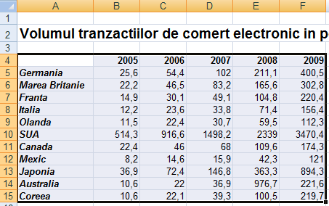

Figura nr.2.1.1 Dispunerea zonei de date în foaia de calcul

**Etapa 2. Realizarea propriu-zisă a graficului**

Iniţierea procesului de realizare a graficului se face din meniul *Insert*, zona de opţiuni *Charts.* Vom prezenta, în cele ce urmează, paşii principali care trebuie parcurşi pentru a realiza un grafic sugestiv.

***Pasul 1. Stabilirea tipului de grafic (Insert* - *Charts)***

Tipul de grafic se alege după analiza datelor pe care le avem la dispoziţie, astfel încât să fie asigurată compatibilitatea reprezentării cu natura acestora. În cazul nostru, pentru evidenţierea dinamicii tranzacţiilor de comerţ electronic dintr-o zonă geografică într-o anumită perioadă de timp, unul dintre tipurile de grafic adecvate este cel liniar (*Line*). Se alege un subtip cât mai potrivit de grafic, dintre cele care se afişează la apăsarea butonului **Line**, respectiv „Line with markers”.

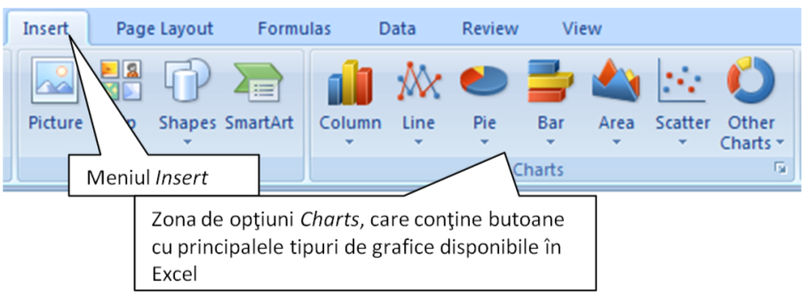

Figura nr. 2.1.2 Meniul *Insert*, zona de opţiuni *Charts*

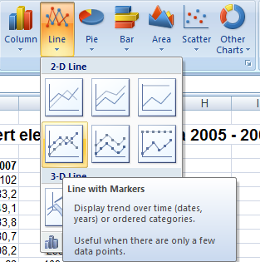

Figura nr. 2.1.3 Pasul 1 – Selectarea tipului de grafic adecvat

După selectarea tipului de grafic, se observă că aspectul panglicii de instrumente se schimbă şi apar patru grupuri de opţiuni necesare pentru finalizarea reprezentării grafice. Modificarea tipului de grafic se poate face cu butonul **Change Chart Type** din prima zonă de opţiuni nou-apărută, numită *Type.*

***Pasul 2. Precizarea datelor sursă (Chart Tools – Data - Select Data)***

În pasul 2 al procesului de realizare a graficului se specifică zona din foaia de calcul în care sunt situate datele ce urmează a fi reprezentate.

La apăsarea butonului **Select Data** din zona *Chart Tools 🡪 Data,* se deschide o fereastră numită *Select Data Source.* În zona *Chart data range* vom preciza, prin selecţie, datele supuse efectiv reprezentării, anume valorile tranzacţiilor în perioada 2005-2009, la nivelul ţărilor europene. De asemenea, vom selecta şi numele ţărilor, care vor da numele seriilor de date (vor forma legenda), ca şi explicaţiile care vor apărea pe axa OX (anii implicaţi în reprezentare). Aceste date sunt plasate în foaia de calcul *Valori* în zona A4:F9.

**Precizarea datelor sursă** se va face prin plasarea cursorului în text–box-ul *Chart data range* şi marcarea cu pointerul mouse-ului a datelorsau prin apăsarea butonului , urmată de selectarea zonei de date şi de apăsarea butonului  din fereastra de selecţie care se va deschide.

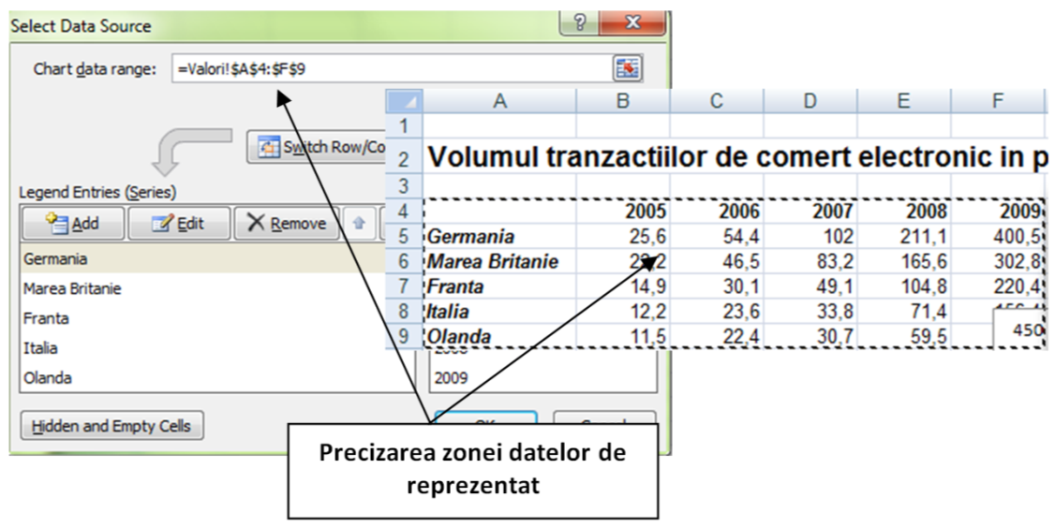

Figura nr. 2.1.4 Pasul 2 – Precizarea datelor sursă (*Chart data range*)

***Pasul 3. Rafinarea graficului (Chart Layouts&Chart Styles)***

Acest pas se referă la alegerea unor opţiuni care ţin de **aspectul reprezentării grafice**. Graficul poate fi personalizat cu următorii parametri:

* titlul graficului;
* explicaţii pe axa OX;
* explicaţii pe axa OY.

Dintre cele 12 modele prezentate în secţiunea *Chart Layouts*, cea care răspunde cerinţelor de mai sus este cea cu numărul 10. La selectarea sa, în foaia de calcul, aspectul reprezentării grafice se schimbă ca în figura nr. 2.1.6. Informaţiile necesare se completează de la tastatură în spaţiile aferente.

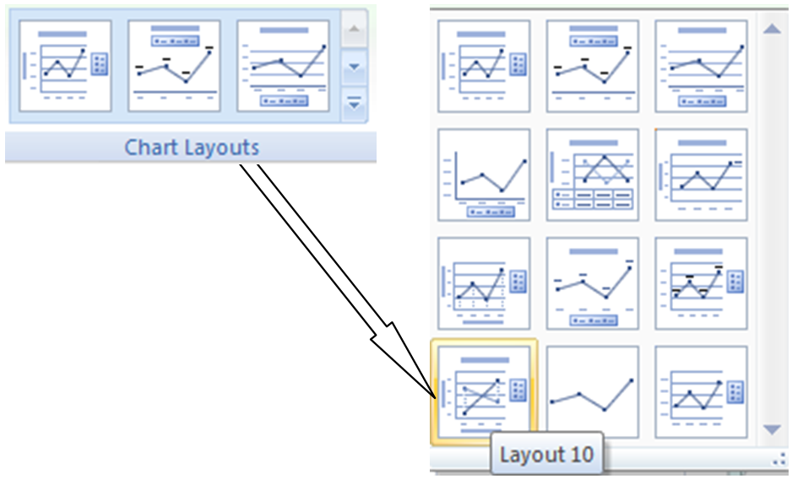

Figura nr. 2.1.5 Modele pentru reprezentări grafice

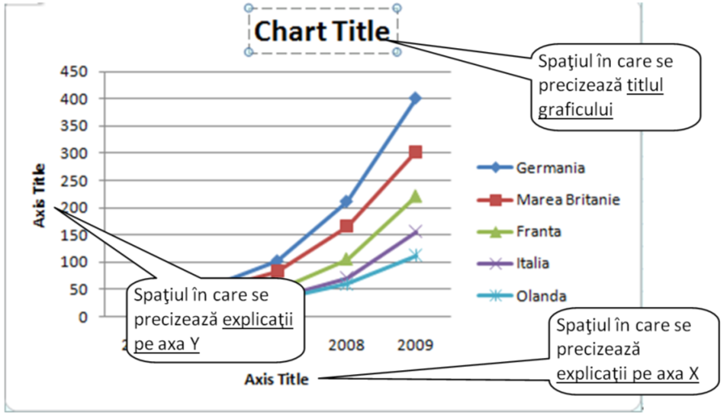

Figura nr. 2.1.6 Precizarea titlului graficului şi a explicaţiilor pe axe

Dacă se doreşte modificarea culorilor liniilor şi marcatorilor din grafic se va opta pentru modelul dorit din secţiunea *Chart Styles.*

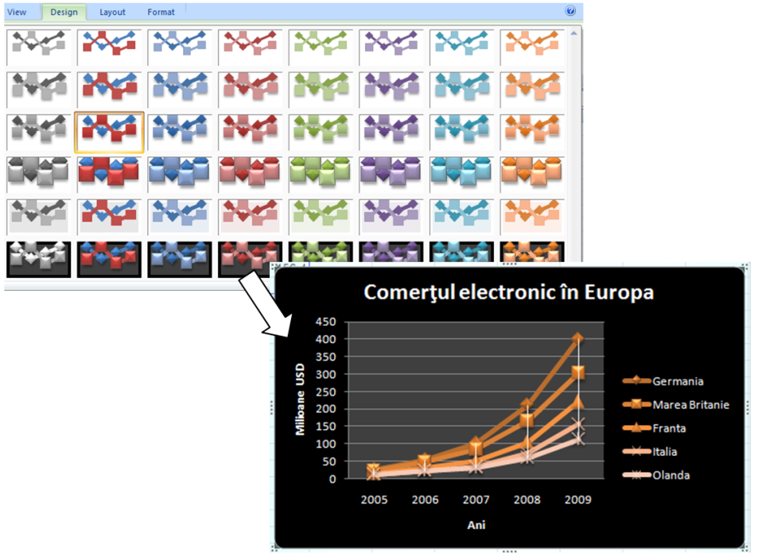

Figura nr. 2.1.7 Modificarea stilului graficului

***Pasul 4. Specificarea destinaţiei graficului (Location)***

Pasul final în realizarea graficului este precizarea locului în care va fi amplasat (*Location*). Implicit, graficul este plasat ca obiect în foaia de calcul curentă (*Valori*). Dacă se doreşte mutarea sa într-o altă foaie de calcul sau afişarea sa pe o foaie de calcul distinctă se apasă butonul **Move Chart Location**.

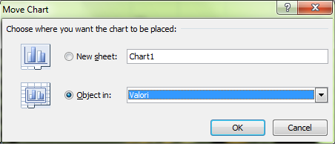

Figura nr. 2.1.8 Alegerea locului de amplasare a graficului

Dacă graficul va fi plasat într-o nouă foaie de calcul (căreia îi vom da numele *Evoluţie comerţ electronic*), el va arăta astfel:

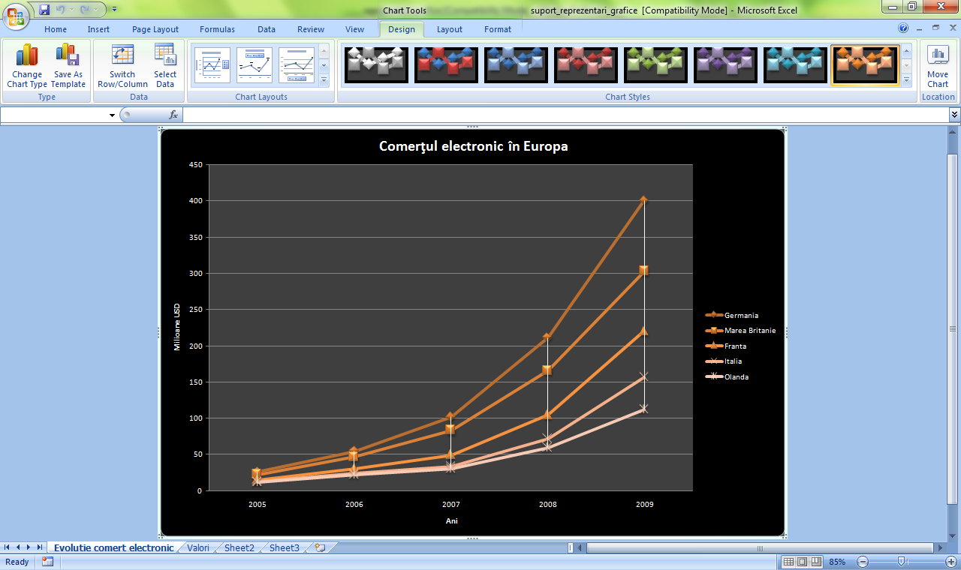

Figura nr. 2.1.9 Plasarea graficului într-o foaie de calcul distinctă

În cazul plasării graficului ca obiect în foaia de calcul, el va arăta ca în figura următoare. Precizăm că amplasarea lui într-o anumită zonă a foii de calcul nu este definitivă, el putând fi mutat ulterior cu ajutorul mouse-ului.

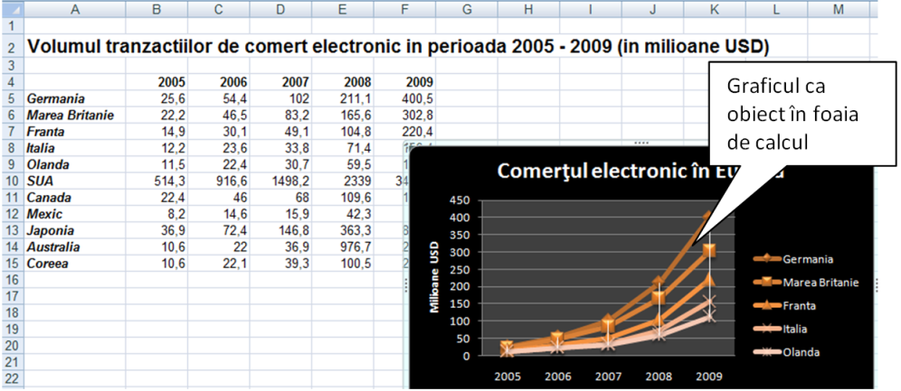

Figura nr. 2.1.10 Plasarea graficului ca obiect în foaia de calcul

**Etapa 3. Interpretarea graficului**

Se observă o *tendinţă ascendentă* în evoluţia valorii tranzacţiilor de comerţ electronic în domeniul de activitate al firmei în perioada 2005-2009, la nivelul Europei. De asemenea, poate fi sesizată şi *ierarhia principalelor ţări europene implicate în comerţul electronic,* unde cele mai mari valori ale tranzacţiilor le înregistrează Germania, urmată de Marea Britanie, Franţa, Italia şi Olanda.

**Etapa 4. Editarea graficului**

Dacă în acest moment se doreşte modificarea graficului, ea este posibilă prin click dreapta pe elementul care trebuie modificat şi prin selectarea opţiunii dorite din meniul contextual afişat. Pentru a modifica tipul graficului, de exemplu, vom apela meniul contextual prin click dreapta pe grafic şi vom selecta opţiunea *Change chart type....*Un alt tip de grafic adecvat problemei este *Column* (histogramă).

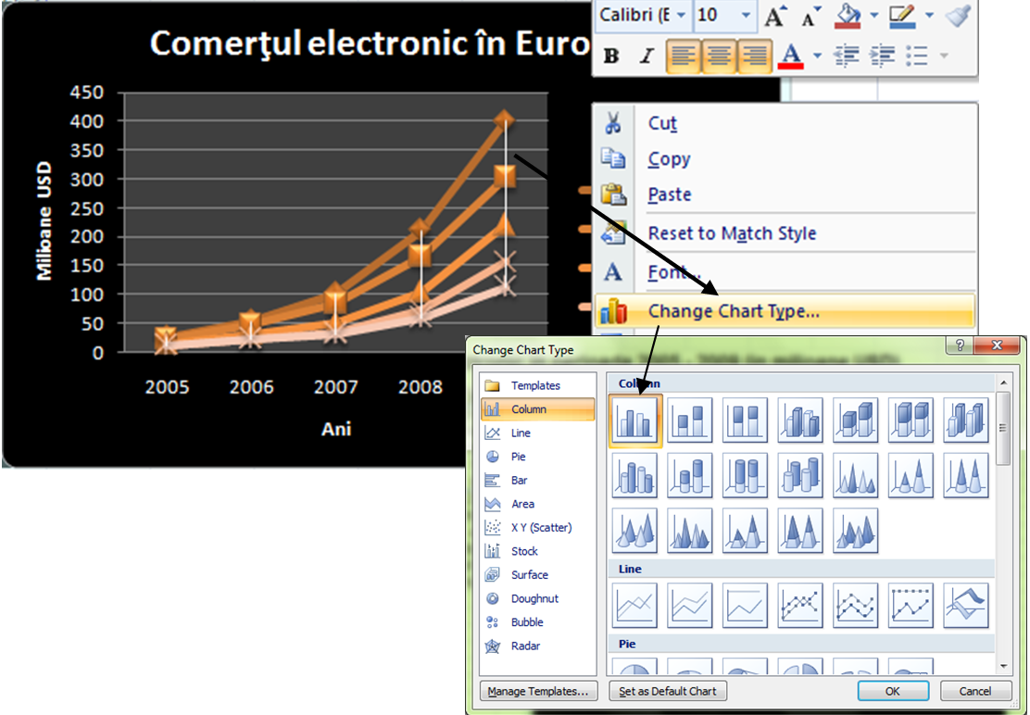

Figura nr. 2.1.11 Modificarea tipului graficului cu ajutorul meniului contextual

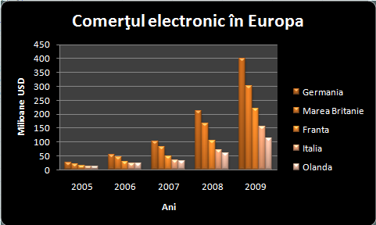

Figura nr. 2.1.12 Rezultatul modificării tipului de grafic

**Varianta 2.** *Să se reprezinte grafic structura tranzacţiilor de comerţ electronic la nivel mondial, pentru anul 2007.*

Rezolvare

**Etapa 1. Dispunerea datelor în foaia de calcul Excel**

Datele există deja în foaia de calcul *Valori*.

**Etapa 2. Realizarea propriu-zisă a graficului**

Procesul de apelare a graficelor va fi iniţiat din meniul *Insert*, zona de opţiuni *Charts.*

***Pasul 1. Stabilirea tipului de grafic (Insert* - *Charts)***

Din zona de opţiuni *Charts* vom selecta dintre tipurile de grafice puse la dispoziţie de Excel **diagrama de structură** (Pie), potrivită pentru a reprezenta ponderile unor elemente într-un întreg, subtipul *Exploded Pie in 3-D.*

***Pasul 2. Precizarea datelor sursă (Chart Tools – Data - Select Data)***

Zona de date care va fi reprezentată este formată din:

* A5:A15 – numele ţărilor;
* D5:D15 – valorile tranzacţiilor naţionale la nivelul anului 2007.

Faptul că zonele de date nu sunt adiacente nu împiedică reprezentarea lor. Selectarea zonelor neadiacente se face astfel:

* marcarea cu ajutorul mouse-ului a zonei A5:A15;
* marcarea zonei cu datele propriu-zise (D5:D15) cu ajutorul mouse-lui, dar ţinând apăsată, în acelaşi timp, tasta *Ctrl*.

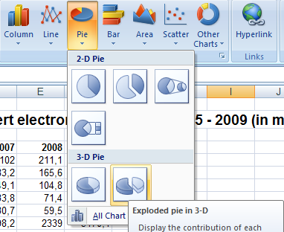

Figura nr. 2.1.13 Alegerea tipului de grafic – diagrama de structură

Zonele de date apar în *Chart data range* separate de punct şi virgulă.

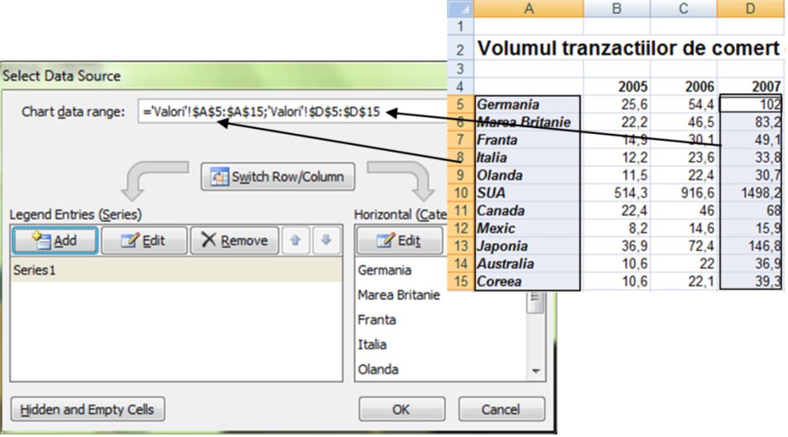

Figura nr. 2.1.14 Precizarea datelor sursă

***Pasul 3. Rafinarea graficului (Chart Layouts&Chart Styles)***

Graficul va fi îmbunătăţit prin:

* adăugarea titlului *Structura comerţului electronic pe ţări la nivelul anului 2007*;
* plasarea legendei în partea de jos a graficului;
* adăugarea de etichete de date sub formă procentuală pe „feliile” diagramei.

Aceste elemente se obţin prin selectarea schemei cu numărul 2 din secţiunea *Chart Layouts*, completarea zonei de titlu şi mutarea legendei sub grafic cu *drag&drop.*

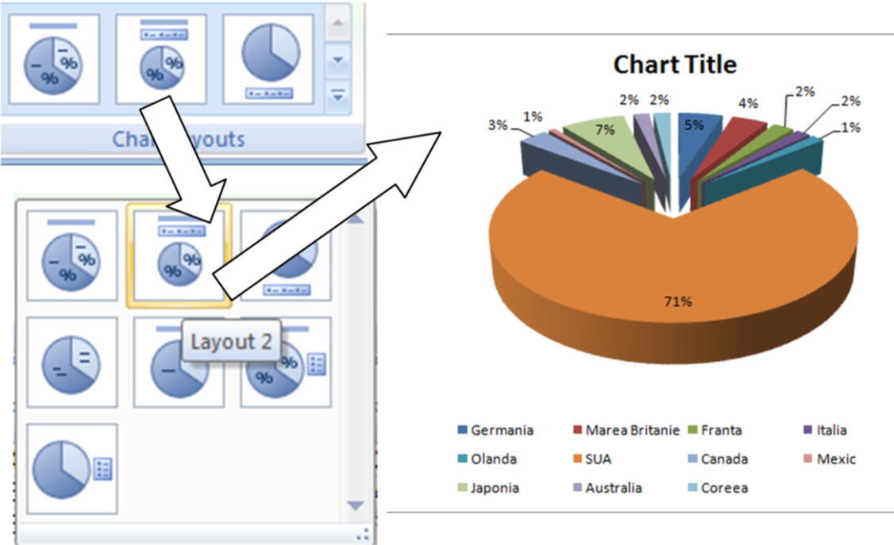

Figura nr. 2.1.15 Rafinarea graficului (*Chart Layouts)*

***Pasul 4. Specificarea destinaţiei graficului (Location)***

Graficul va fi amplasat într-o foaie de calcul distinctă, denumită *Grafic de structură.* Rezultatul final se va prezenta ca în figura nr. 2.1.16.

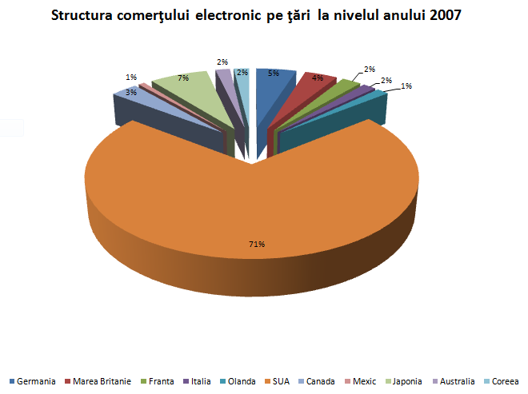

Figura nr. 2.1.16 Diagrama de structură

Pentru ca graficul să devină mai sugestiv, se va proceda la înlăturarea legendei şi afişarea numelui ţărilor implicate în reprezentare pe diagramă, alături de valoarea procentuală. Modalitatea cea mai rapidă de realizare a acestei cerinţe este următoarea:

* selectarea zonei în care se află legenda şi ştergerea ei prin apăsarea tastei *Delete*;
* selectarea diagramei, apelarea meniului contextual cu click dreapta de mouse şi selecţia opţiunii *Format Data Labels...*În fereastra care se deschide, în zona *Label Contains*,se va alege opţiunea *Category Name* (vezi figura nr. 2.1.17).

Rezultatul este cel din figura 2.1.18.

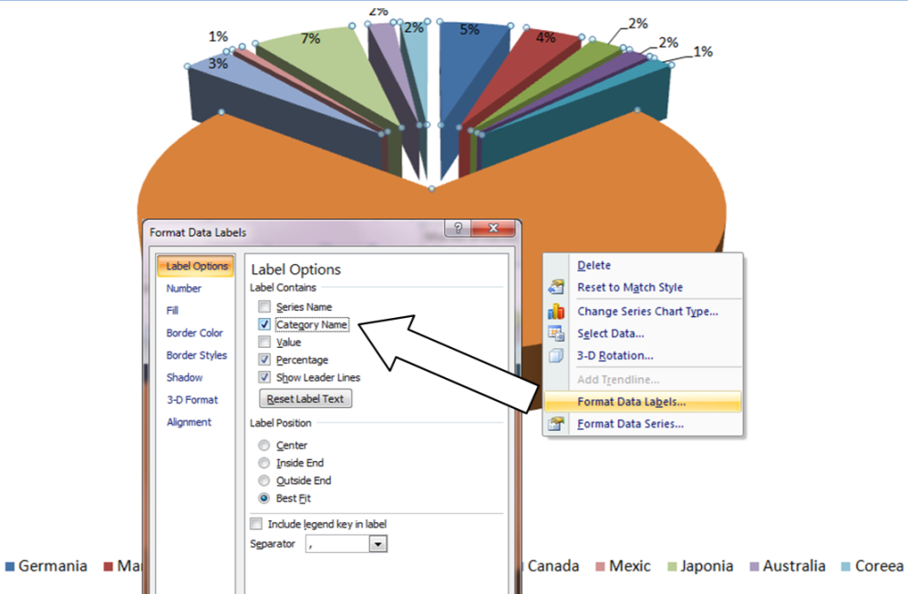

Figura nr. 2.1.17 Adăugarea numelui ţărilor pe sectoarele diagramei de structură

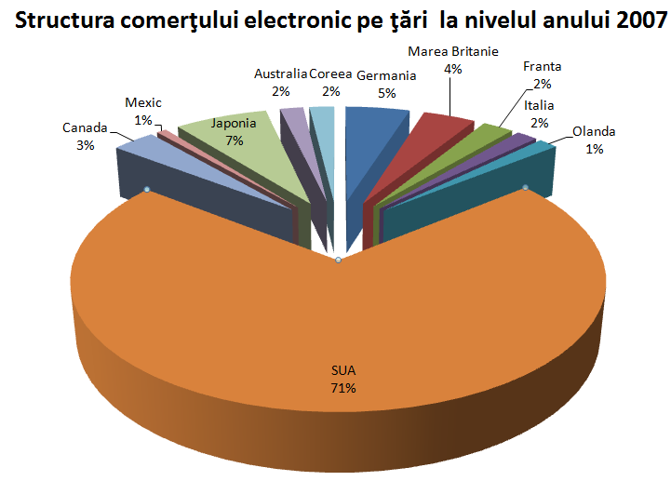

Figura nr. 2.1.18 Diagrama de structură – varianta 2

**Etapa 3. Interpretarea graficului**

Din graficul din figura nr. 2.1.18, se observă că majoritatea impresionantă a tranzacţiilor de comerţ electronic în decursul anului 2007 au fost realizate de firme din Statele Unite ale Americii, care deţin 71% din totalul valorii acestor tranzacţii. Celelalte ţări au ponderi relativ apropiate în comerţul electronic mondial, detaşându-se Japonia cu 7% şi Germania cu 5%.

**Varianta 3.** *Să se prezinte* ***comparativ nivelul tranzacţiilor de comerţ electronic realizate în domeniul de activitate al firmei în Canada, Japonia şi Germania, în perioada 2005-2008****. Graficul va fi plasat ca obiect în foaia de calcul şi va fi însoţit de tabelul de date pe baza căruia a fost realizat.*

Rezolvare

În urma analizei cerinţei se observă că unul dintre tipurile de grafice potrivite situaţiei de reprezentat este graficul *Bar.* O altă soluţie ar fi fost graficul de tip *Column* sau variante ale acestuia – *Cylinder*, *Cone*, *Pyramid*.

Din întreaga zonă de date vor fi selectate în vederea reprezentării liniile haşurate din figura următoare:

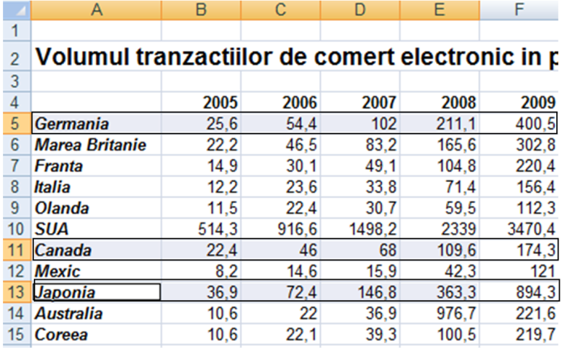

Figura nr. 2.1.19 Zona de date sursă

O modalitate mai rapidă de realizare a graficului presupune selectarea datelor implicate în reprezentare (A5:E5; A11:E11; A13:E13) încă de la început, înainte de succesiunea de selecţii *Insert 🡪 Charts 🡪 Bar*.

Paşii de realizare a graficului sunt cunoscuţi din exemplele anterioare.

Pentru ca pe axa Ox să apară anii se va apela, cu ajutorul butonului **Select Data**, fereastra *Select Data Source.* În zona *Horizontal (Category) Axis Labels* se va apăsa butonul **Edit** şi se vor selecta, din foaia de calcul, anii implicaţi în reprezentare.

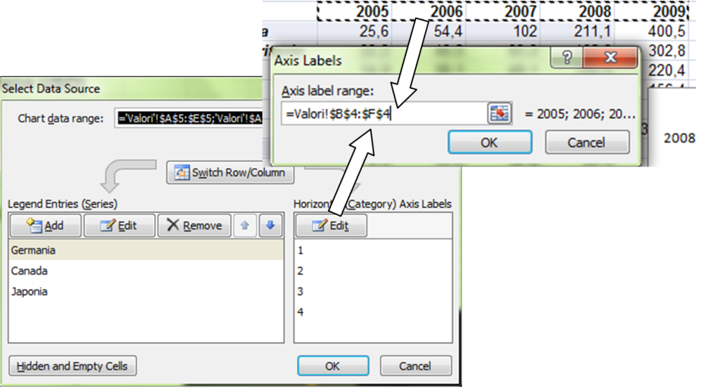

Figura nr. 2.1.20 Explicaţii pe axa Ox

Pentru ataşarea la reprezentare a tabelului de date vom alege din zona *Chart Layouts* modelul 5.

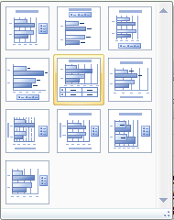

Figura nr. 2.1.21 Ataşarea tabelului de date la grafic

Ca rezultat, se obţine următorul grafic:

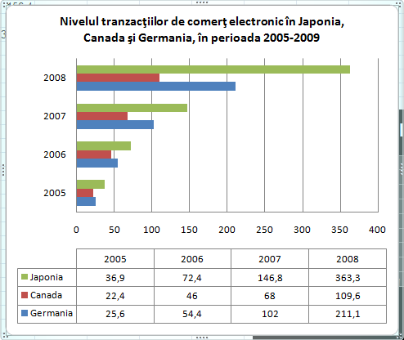

Figura nr. 2.1.22 Grafic pentru reprezentarea tranzacţiilor de comerţ electronic în Germania, Japonia şi Canada în perioada 2005-2009

Se observă că, dintre ţările reprezentate, cele mai mari valori ale tranzacţiilor de comerţ electronic s-au înregistrat în Japonia. La nivelul anului 2009, valoarea tranzacţiilor de comerţ electronic este aproape dublă faţă de Germania şi aproape de patru ori mai mare decât în Canada.